Simboli per sostanze pericolose
L'idonea etichettatura rappresenta il supporto ideale per comunicare, previa apposita informazione sulla lettura dei simboli, a qualunque utilizzatore di una sostanza, i rischi che da essa possono derivare.
Etichette per imballaggi
Simboli ed indicazioni di pericolo.
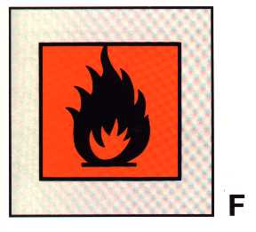  Facilmente infiammabile | 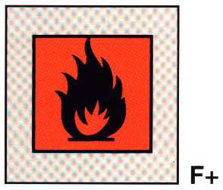  Altamente infiammabile | 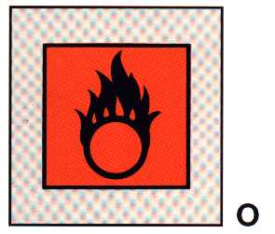  Comburente
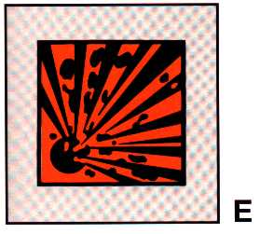  Esplosivo | 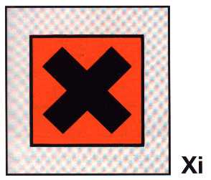  Irritante | 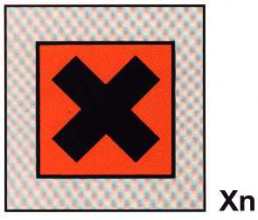  Nocivo
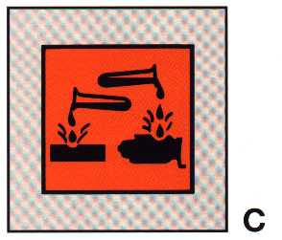  Corrosivo | 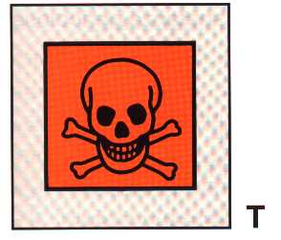  Tossico | 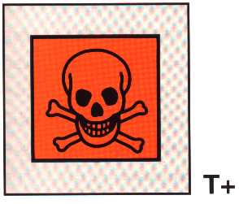  Altamente tossico

